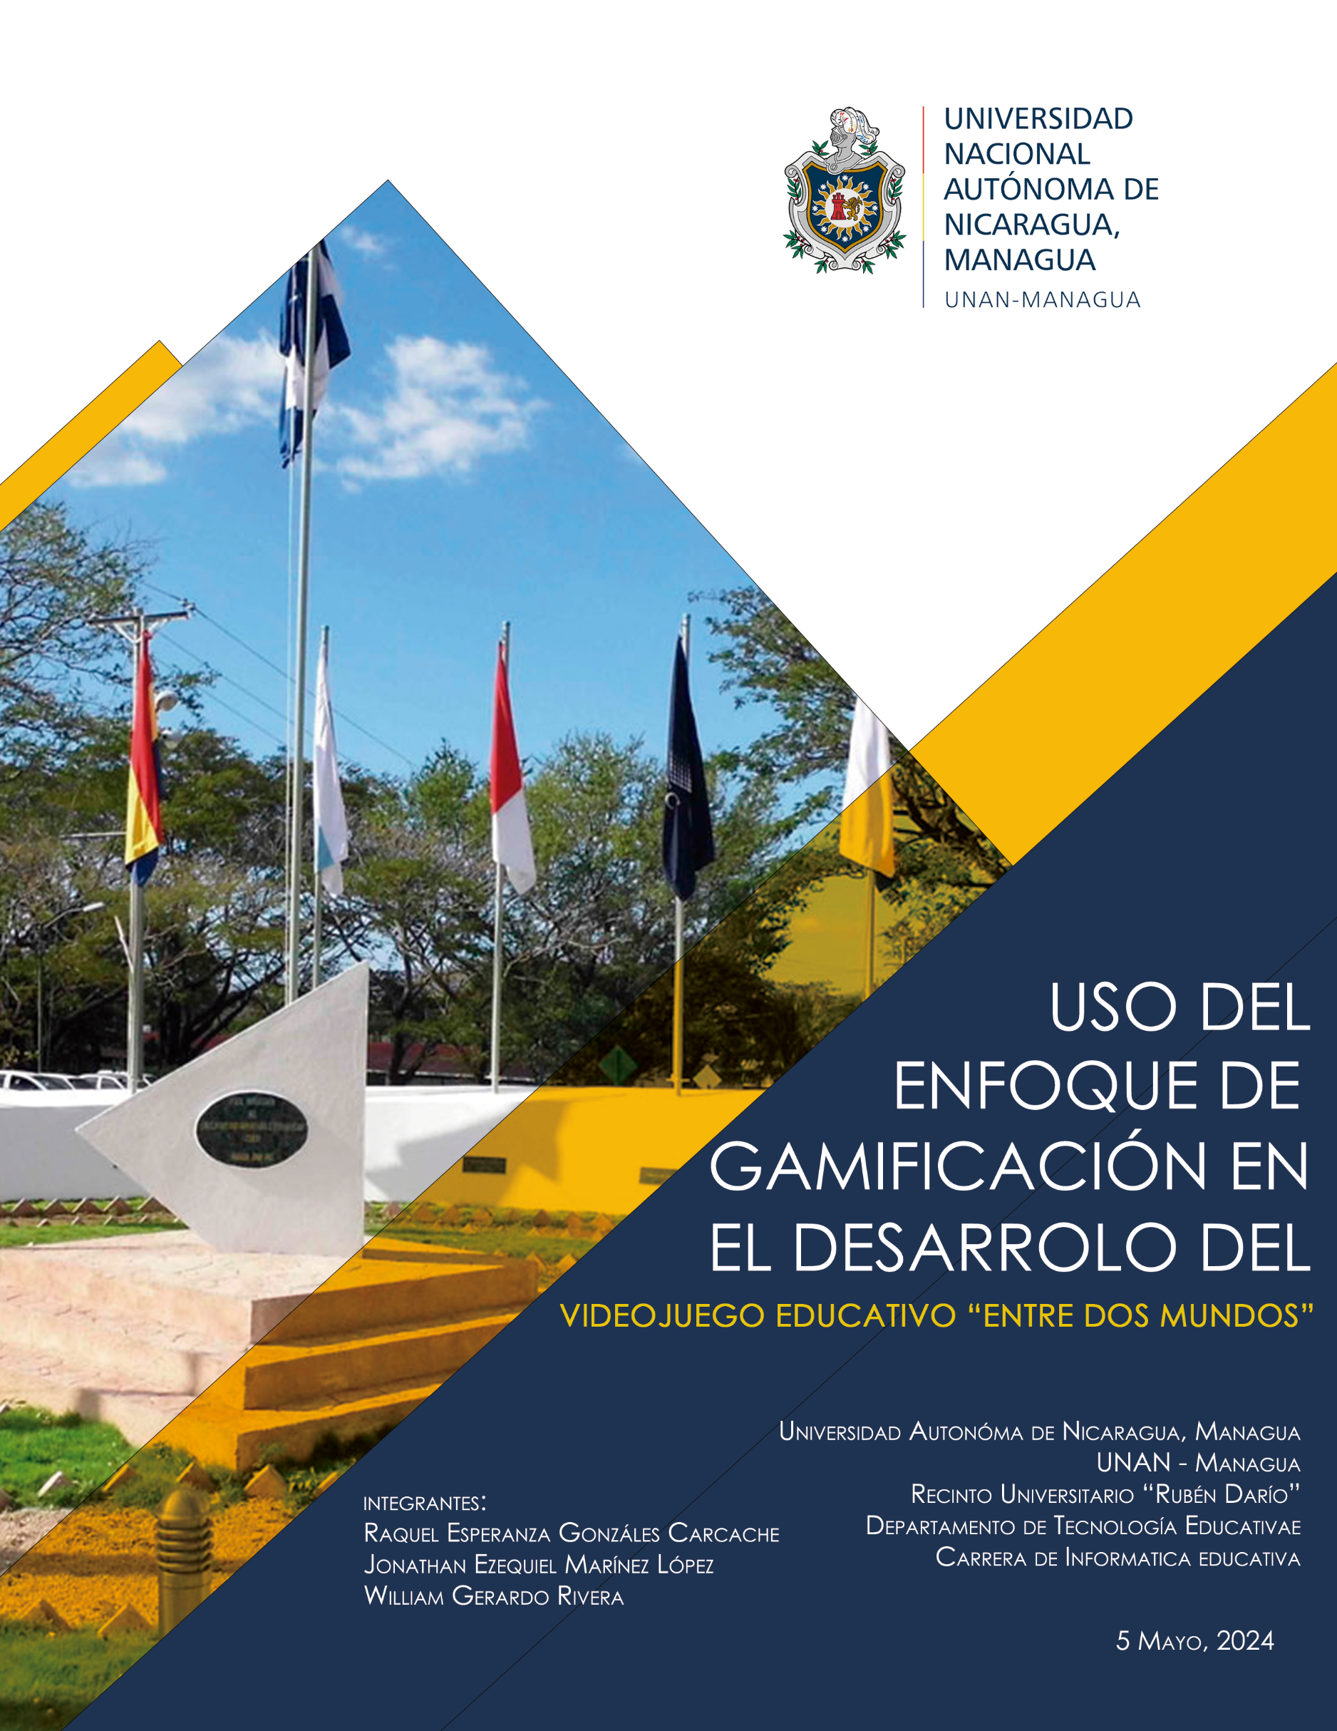

**Fecha:**

**Nombre del estudiante:** **Grado:**

**Sección: Valor de la prueba: 100 ptos.**

**Docente: Jonathan Martinez**

**Raquel Gonzales**

**Instrucciones Generales:** Realizado los niveles del videojuego educativo “Entre dos mundos”, ten en mano papel y lápiz para realizar las operaciones matematicas

**Leer cuidadosamente la pregunta y encerrar con un círculo la respuesta correcta (20 ptos)**

1. ¿Qué es el mínimo común múltiplo (MCM)?
   1. El numero mas pequeño que es el múltiplo de dos o más números
   2. El numero mas grande que divide a dos o másnúmeros
   3. El producto de dos números
2. ¿Cuál es el resultado de 10×2−4+ 6 / 3​?
   1. 8
   2. 4
   3. 18
3. ¿Cuál es el resultado de 25− 9 / 3 ​ + 4 × 3​?
   1. 34
   2. 5
   3. 25
   4. 24
4. ¿Cuál es el MCM de 6 y 8?
   1. 12
   2. 18
   3. 24
   4. 48

**Complete en el espacio en blanco (30 ptos )**

1. Si m.cm de dos números es 24 y uno de ellos es 6, el otro número es _____
2. El mínimo común múltiplo de 5 y 2 es ______
3. El mínimo común múltiplo de 9 y 12 es ______

V  F 

**Indique si el enunciado es verdadero “V” o falso “F” (20 ptos)**

* + - 1. Al restar $\frac{5}{6} - \frac{1}{3}$, primero encontramos un denominador común y restamos:

V  F 

* + - 1. Para dividir $\frac{8}{9} ÷ \frac{4}{3}$, invertimos la segunda fracción y multiplicamos

V  F 

* + - 1. Para sumar $\frac{4}{9} + \frac{5}{12}$, usamos el mínimo común múltiplo del denominador: $\frac{4x4}{36}+\frac{5x3}{36} = \frac{16}{36}+\frac{15}{36} =\frac{31}{36}$

V  F 

**2. Resuelva los siguientes problemas planteando en cada caso la operación adecuada. (30 ptos)**

1. Doña María compra en una pulpería una galleta en C$5,50 y una golosina en C$3,25. Doña María gasta en total C$ ________ en la compra.
2. Si 1m de alambre pesa 2,3g, entonces 2,2m de alambre pesan ________ g.
3. En un recipiente hay 3,52kg de azúcar. Si se usan 2,34kg para endulzar refrescos, quedan ________ kg de azúcar en el recipiente.

|  |  |  |  |
| --- | --- | --- | --- |
| **Tabla de Respuesta** | | | |
| **Preguntas** | **Respuestas** | | **Puntaje** |
| **Selección única** | | | **20 ptos** |
| Ejercicio 1 | **A.** El número más pequeño que es múltiplo de dos o más números | | 5 ptos |
| Ejercicio 2 | **A.** 8 | | 5 ptos |
| Ejercicio 3 | **C.** 25 | | 5 ptos |
| Ejercicio 4 | **C.** 24 | | 5 ptos |
| **Complete** | | | **30 ptos** |
| Complete 1 | | 8 | 10 ptos |
| Complete 2 | | 10 | 10 ptos |
| Complete 3 | | 36 | 10 ptos |
| **Verdadero o Falso** | | | **20 ptos** |
| Operación 1 | | Falso | 5 ptos |
| Operación 2 | | Verdadero | 5 ptos |
| Operación 3 | | Verdadero | 5ptos |
| Operación 4 | | Verdadero | 5 ptos |
| **Complete** | | | **30 ptos** |
| Complete 1 | | C$ 8.75 | 10 ptos |
| Complete 2 | | 5.06 gramos | 10 ptos |
| Complete 3 | | 1.18 gramos | 10 ptos |
| **Total Puntaje** | | | **100 puntos** |

**Rubrica de Evaluación – Prueba de Matemática**

|  |  |  |  |  |
| --- | --- | --- | --- | --- |
| Criterio | Insuficiente (0–49) | Suficiente (50–69) | Bueno (70-89) | Excelente (90-100) |
| Conocimiento teórico y conceptual sobre operaciones con fracciones y mínimo común múltiplo (MCM) | Conocimiento limitado o incorrecto de los conceptos, con numerosos errores de comprensión | Conocimiento básico de los conceptos, pero con varios errores de comprensión | Demuestra un buen conocimiento de los conceptos con pocos errores menores de compresión | Demuestra un conocimiento completo y preciso de los conceptos. No hay errores de comprensión |
| Habilidad para aplicar procedimientos matemáticos en problemas prácticos. | Realiza incorrectamente la mayoría de los procedimientos. Los procedimientos y cálculos son pocos claros, desorganizados y con numerosos errores | Realiza algunos procedimientos correctamente, pero con varios errores. Los procedimientos y cálculos son parcialmente claros, pero hay varios errores | Realiza correctamente la mayoría de los procedimientos con algunos errores. Los procedimientos y cálculos son claros y organizados, con pocos errores | Realiza correctamente todos los procedimientos. Los procedimientos y cálculos son muy claros, bien organizados y fáciles de seguir. No hay errores |
| Actitud hacia la resolución de problemas y demostración de pensamiento crítico y analítico con el videojuego “Entre dos Mundos” | Muestra una actitud negativa o desinteresada, no hace evaluaciones con la aplicación “Entre dos Mundos” | Muestra una actitud aceptable pero inconsistente. Muestra poco interés en la aplicación entre dos mundos | Muestra una actitud generalmente positiva con algunos lapsos. Hace algunas evaluaciones con la evaluación entre dos mundos | Muestra una actitud positiva y esfuerzo constante en todas las tareas de la aplicación “entre dos Mundos” |
| Interés y esfuerzo en resolver las preguntas de la prueba. | No participa y muestra poco o ningún esfuerzo. | Participa de manera esporádica y muestra un esfuerzo mínimo. | Participa y muestra esfuerzo, pero no constante. | Participa activamente y muestra máximo esfuerzo. |
| Organización y Presentación, El estudiante organiza sus respuestas de manera clara y presenta la prueba de manera ordenada. | Respuestas desorganizadas y presentación inadecuada. | Respuestas desorganizadas con presentación aceptable. | Respuestas mayormente organizadas con presentación adecuada. | Respuestas organizadas y presentación ordenada y clara. |